Référence de la fiche | FCO 571 | Date d’émission | 18/05/2016
Etablie par | Anaïs BERTOMIER / Laurence VIGNERON | Responsable hiérarchique | Mathieu FLEURY / Patrick LAMAUDIERE
Date interne d’approbation | 17/05/2016 | Signature du responsable hiérarchique
Communication interne | Oui Non | Responsable de la communication | Demandeur  Service de Pilotage du sous-traitant
Destinataire de la communication | Opérateurs de saisie Opérateurs de Tri courrier  Plate-forme Azur Almerys Plate-forme Azur CBTP
Destinataire de la communication | Service Prestations ET Soins Hospitaliers Service Courrier
Destinataire de la communication | Autre : Administratif Plate-forme Satel

Domaine | ALMERYS CBTP
Spécialité | Optique Dentaire Hospi Audio Tiers Soins Externes
Objet de la consigne | Evolution de facturation des actes ATU/FFM/ SE1/SE2/SE3/SE4

Procédure concernée |  | Guides de saisie Factures Hospitalisation et soins externes
Version de la procédure
Référence de la fiche précédente |  | FCO-556
Rappel de la consigne précédente |  | Depuis le 07/10/2015, les établissements publics sont autorisés à facturés les actes ATU/FFM/ SE1/SE2/SE3/SE4/APE :  - Dès lors qu’un titre comporte les actes forfaitaire : ATU/FFM/ SE1/SE2/SE3/SE4/APE à 80/20 :  - TOUS les autres actes facturés (CS, B, ATM, ADE, …) sur le même document et à la même date des soins doivent être facturés au même taux, donc à 80/20 et avec le mode de traitement associé à l’acte principal, même si sur le titre il est noté « consultation ».  Si titre avec acte ATU saisir la totalité des actes en MT10.  Si titre avec actes SE1/SE2/SE3/SE4 saisir la totalité des  actes en MT04  - Par contre si le titre ne contient pas ces actes forfaitaires (ATU/FFM/SE1/SE2/SE3/SE4/APE) ou que des actes ont été effectués à une date de soins différente sur la même facture (cf. exemple 4) :  - Ces cas restent en facturation en soins externes normale et le taux ne change pas (70/30 ou 60/40)  De ce fait il convient, à la saisie, de bien penser à modifier les taux, comme il est déjà pratiqué sur les établissements privés.
Date de fin de la consigne précédente |  | A réception de cette nouvelle consigne
Nouvelle consigne |  | Depuis le 07/10/2015, les établissements publics sont autorisés à facturer les actes ATU/FFM/ SE1/SE2/SE3/SE4/APE. De ce fait, pour tous les établissements :  - Dès lors qu’un titre ou une facture comporte les actes forfaitaires : ATU/FFM/ SE1/SE2/SE3/SE4/APE à 80/20 :  - TOUS les autres actes facturés (CS, B, ATM, ADE, …) sur le même document et à la même date des soins doivent être facturés au même taux, donc à 80/20 et avec le mode de traitement associé à l’acte principal, même si sur le titre ou la facture il est noté « consultation ».  Si titre ou facture avec acte ATU saisir la totalité des actes en MT10.  Si titre ou facture avec actes SE1/SE2/SE3/SE4 saisir la totalité des actes en MT07.  - Par contre si le titre ou la facture ne contient pas ces actes forfaitaires (ATU/FFM/SE1/SE2/SE3/SE4/APE) ou que des actes ont été effectués à une date de soins différente sur la même facture (cf. exemple 4) :  - Ces cas restent en facturation en soins externes normale et le taux ne change pas (70/30 ou 60/40)  De ce fait il convient, à la saisie, de bien penser à modifier les taux, comme il est déjà pratiqué sur les établissements privés.
Commentaires de l’exemple | Exemple 1 => Saisie d’une facture totalement en MT 10 avec un taux 80/20  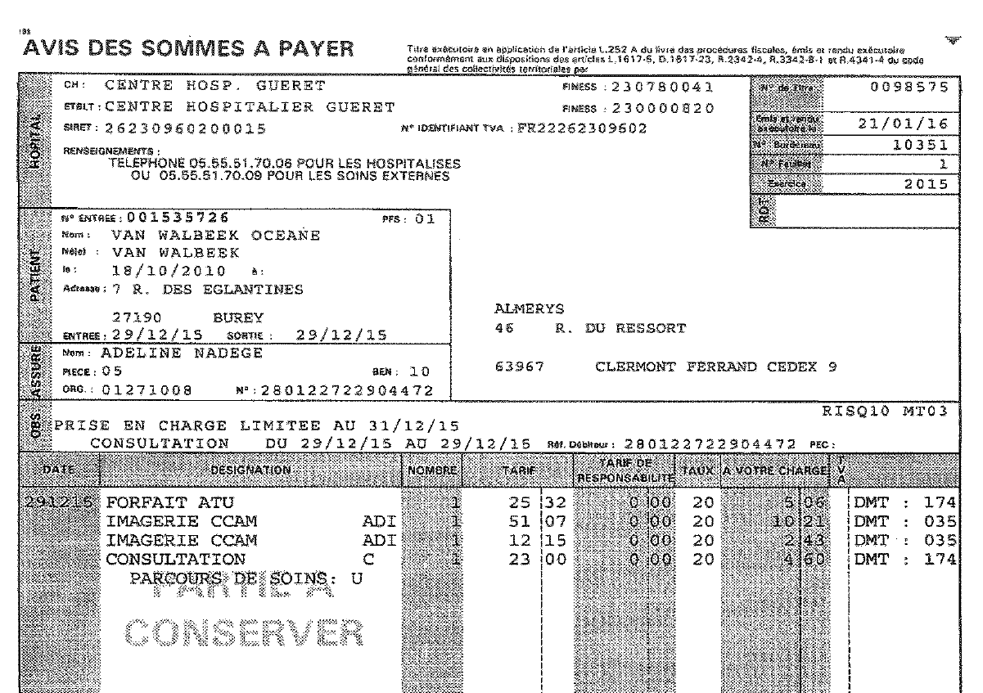  Cette facture contient l’un des actes forfaitaires mentionnés plus haut, du coup, les actes ADI et C associés sont eux aussi facturés en MT 10 et avec un taux 80/20.  Exemple 2 => Saisie d’une facture totalement en MT 07 avec un taux 80/20  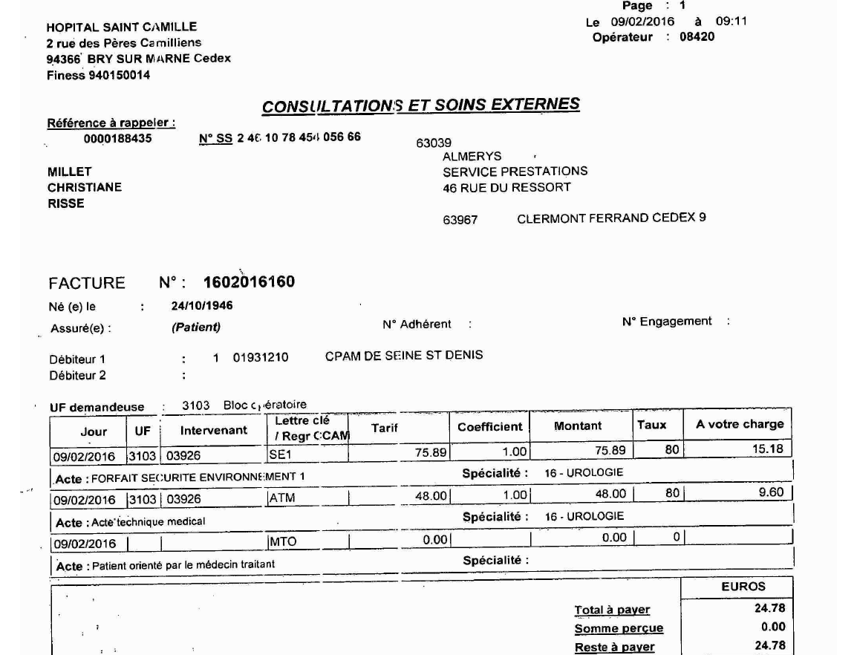  Cette facture contient l’un des actes forfaitaires mentionnés plus haut, du coup, l’acte ATM associé est lui facturé avec un taux 80/20 et à saisir en MT 07.  Exemple 3 => Saisie d’une facture en MT 07 avec un taux 70/30 ou 60/40  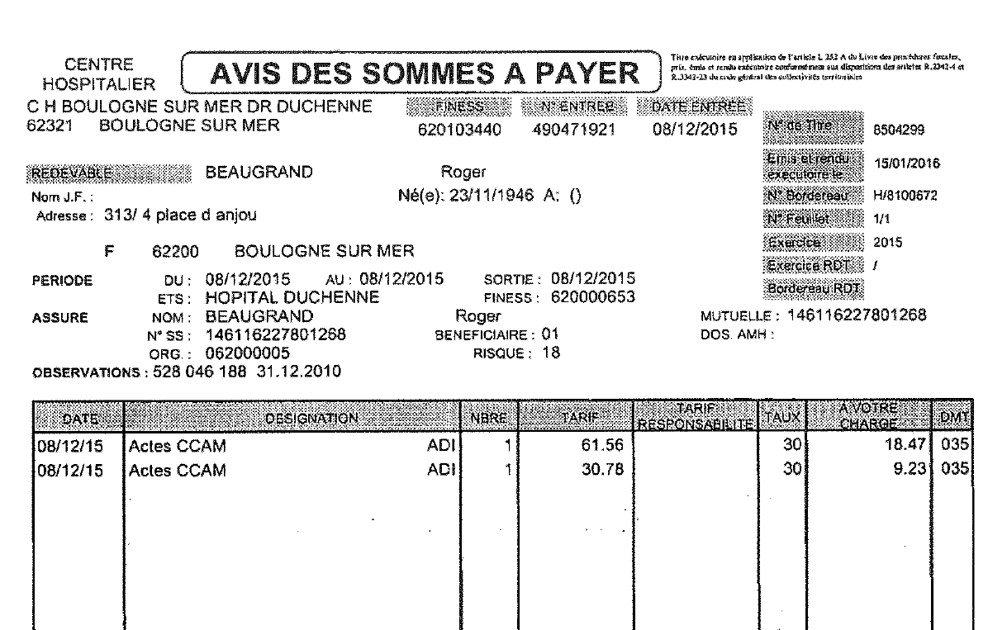  Cette facture ne contient aucun des actes forfaitaires mentionnés plus haut, du coup, cela devient une facturation en soins externes normale et les actes sont à saisir en MT 07 au taux 70/30 (ou 60/40 selon les actes).  Exemple 4 => Saisie d’une facture avec date de soins différentes  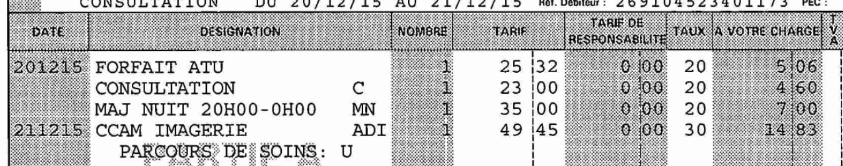  Cette facture a un acte à une date différente de l’acte forfaitaire, il peut donc être facturé à 70/30.  Particularité pour l’acte SMU  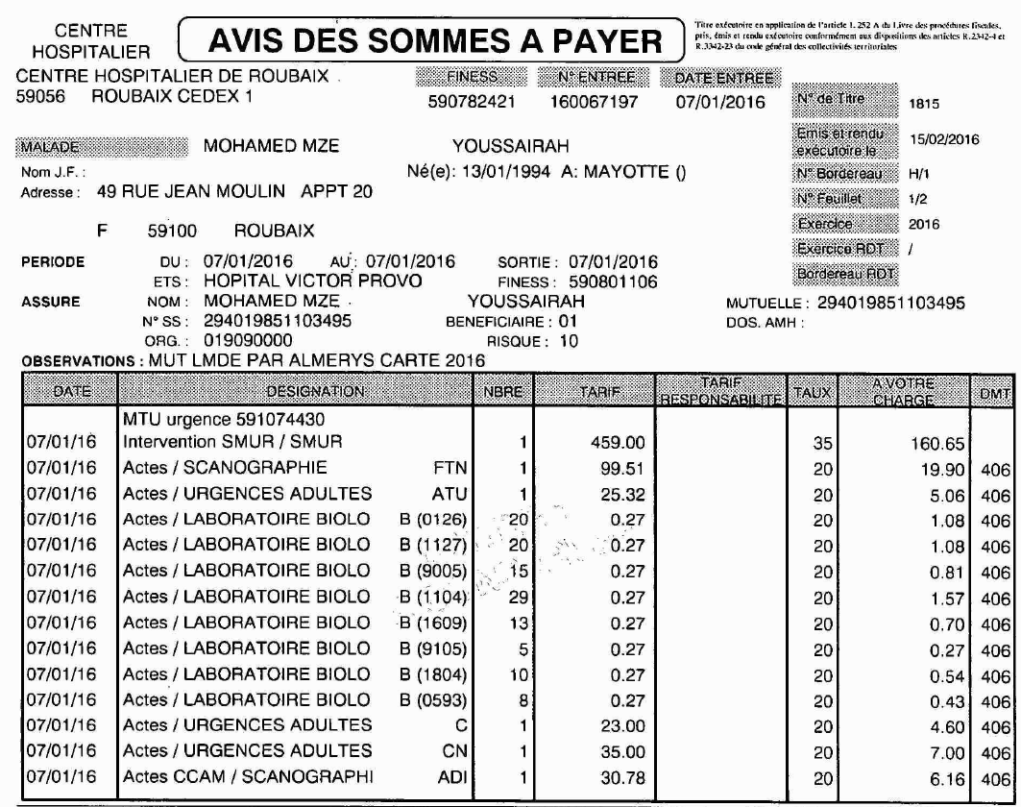  Si un acte SMU est présent sur ce type de facture celui-ci reste à un taux 65/35.  Peu importe les actes qui l’accompagnent, l’acte SMU doit TOUJOURS être saisi à un taux 65/35 et MT07.
Durée de validité de la fiche consigne | Jusqu’à mise à jour du Guide Hospi / SE

Destinataires sous-traitant | Date de prise de connaissance de la nouvelle consigne par le sous-traitant | Date d’information aux équipes du sous-traitant
EASYTECH | 19/05/2016 | 19/05/2016

Date de réception de la fiche validée par le sous-traitant
Date d’enregistrement de la fiche dans le tableau de suivi |  | Par

En renseignant cette date, le sous-traitant notifie le fait qu’il a pris connaissance et compris les nouvelles directives décrites dans la présente fiche de consigne.
En renseignant cette date, le sous-traitant notifie le fait qu’il a transmis et expliqué les directives décrites dans la présente fiche de consigne à toutes personnes effectuant le traitement décrit et qu’il s’engage à les faire respecter.

